    - Электрические каналы утечки информации

Электрический канал утечки информации при ее передаче по линиям связи может быть образован путем непосредсвенного контактного подклю- чения к кабельным линиям аппаратуры перехвата. Для повышения скрыт- ности аппаратура перехвата подключается к линии через специальные со- гласующие устройства, снижающие вносимое сопротивление и падение напряжения на линии. Некоторые кабели связи для защиты от подключе- ния устройств перехвата снабжаются воздухонепроницаемой оболочкой, внутри которой поддерживается избыточное контролируемое давления воздуха. В этом случае средства перехвата должны иметь возможность компенсации снижения давления воздуха при подключении к кабелю.
Этот канал наиболее часто используется для перехвата низкочастотных телефонных сигналов в линиях связи в местах свободного доступа. В даль- нейшем перехватываемая информация может быть записана на диктофон или передана по радиоканалу. Если подобные устройства содержат радио- передатчики для ретрансляции перехваченной информации, то их называ- ют телефонными закладками.
      - Контроль и прослушивание телефонных каналов связи
Одним из основных способов несанкционированного доступа к ин- формации частного и коммерческого характера является прослушивание телефонных переговоров. Для прослушивания телефонных переговоров используются следующие способы подключения:
- Параллельное подключение к телефонной линии. В этом случае те- лефонные радиоретрансляторы (телефонные закладки) труднее обнаружи- ваются, но требуют внешнего источника питания.
- Последовательное включение телефонных радиоретрансляторов в разрыв провода телефонной линии. В этом случае питание телефонного

радиоретранслятора осуществляется от телефонной линии и на передачу он выходит с момента подъема телефонной трубки абонементом.
Подключение телефонного радиоретранслятора может осуществляться как непосредственно к телефонному аппарату, так и к любому участку ли- нии от телефона абонента до АТС. В настоящее время существуют теле- фонные радиоретрансляторы, позволяющие прослушивать помещение че- рез микрофон лежащей трубки. Для этого на один провод телефонной линии подключается генератор высокочастотных колебаний, а к другому – амплитудный детектор с усилителем. Высокочастотные колебания прохо- дят через микрофон или элементы телефонного аппарата, обладающие
«микрофонным эффектом», и модулируются акустическими сигналами прослушиваемого помещения. Модулированный высокочастотный сигнал демодулируется амплитудным детектором и после усиления прослушива- ется или записывается.
Дальность действия такой системы из-за затухания ВЧ сигнала в двух- проводной линии не превышает нескольких десятков метров. Имеются системы прослушивания телефонных разговоров, которые не требуют не- посредственного электронного соединения с телефонной линией. Эти сис- темы основаны на индуктивном способе съема информации при помощи специальных катушек. Они сложны и громоздки, поскольку содержат не- сколько каскадов усиления слабого низкочастотного сигнала и обязатель- ный внешний источник питания. Поэтому такие системы не нашли широ- кого практического применения.
Для приема информации от телефонных радиотрансляторов применяют такие же приемники, как в акустических устройствах съема информации по радиоканалу.
Непосредственное подключение к телефонной линии. Непосредствен- ное подключение к телефонной линии – наиболее простой и надежный способ получения информации. В простейшем случае применяется трубка ремонтника-телефониста, подключаемая к линии в распределительной ко- робке, где производится разводка кабелей. Чаще всего это почерк «специа- листов» нижнего звена уголовного мира (верхнее звено оснащено аппара- турой не хуже государственных секретных служб).
Прослушивание помещений через микрофон телефонного аппарата. В этом случае телефонная линия используется не только для передачи те- лефонных сообщений, но и для прослушивания помещения. Микрофон яв- ляется частью электронной схемы телефонного аппарата: он либо соединен с линией (через отдельные элементы схемы) при разговоре, либо отключен от нее, когда телефонный аппарат находится в ожидании вызова (трубка находится на аппарате). На первый взгляд, когда трубка лежит на аппарате, нет никакой возможности использовать микрофон в качестве источника съема информации. На самом деле это не так.

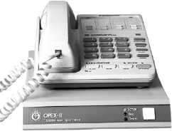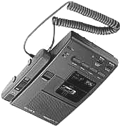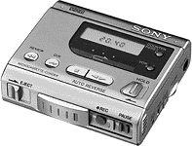
Прямое подключение к линии связи
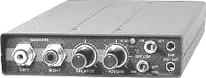
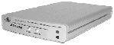

Специальная микросхема Записывающее устройство

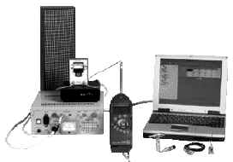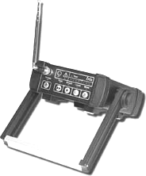
Персональный
компьютер
Анализатор
речи
Записывающее устройство
AТС

Рис. 1.23. Схемы возможных вариантов подключения к телефонной линии без использования радиоканала

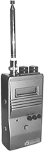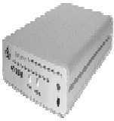
Специальная микросхема
с радиопередатчиком
Записывающее устройство
Приемник
ТА 1
ТА 2
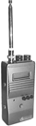
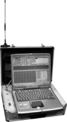
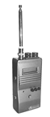
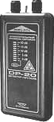

Записывающее устройство Устройство съема Записывающее устройство
информации
Персональный компьютер
Дешифраторы
Персональный компьютер
Приемник
Приемник
ТА 1
ТА 2
Рис. 1.24. Схемы возможных вариантов подключения к телефонной линии с использованием радиоканала

На рис. 1.25 приведена схема прослушивания помещения способом, называемым высокочастотным навязыванием. Этот способ аналогичен спо- собу высокочастотной накачки и состоит в следующем.
На один из проводов телефонной линии, идущий от АТС к телефонному аппарату ТА-2, подаются колебания частотой 150 кГц и выше от генерато- ра Г. К другому проводу линии подключается детектор, выполненный на элементах Cl, C2, VD1, VD2 и R1. Корпус передатчика (генератор Г) и при-

емника (детектор) соединены между собой или с общей землей, например с водопроводной трубой.
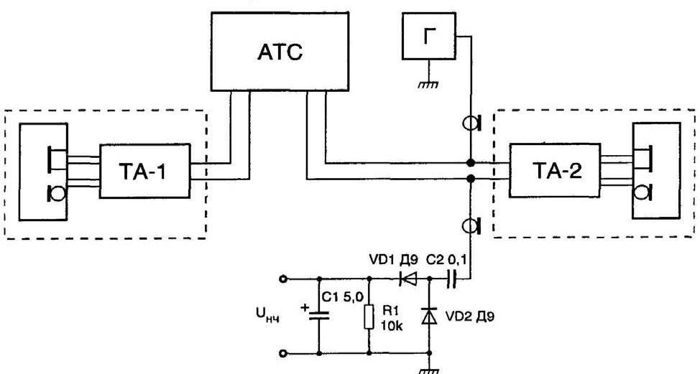
Рис. 1.25. Прослушивание через микрофон телефонного аппарата

Недостаток этого метода состоит в том, что его случайно может обна- ружить всякий, кто позвонит по тому же номеру, а также необъяснимая за- нятость контролируемой линии для других абонентов.
    - Электромагнитные каналы утечки информации
Электромагнитные излучения передатчиков средств связи, модулиро- ванные информационным сигналом, могут перехватываться с использова- нием стандартных технических средств радиоразведки. Этот электромаг- нитный канал перехвата информации широко используется для прослушивания телефонных разговоров, ведущихся по радиотелефонам, сотовым телефонам или по радиорелейным и спутниковым линиям связи.
    - Индукционный канал утечки информации
Данный канал чаще всего используется для съема информации с сим- метричных высокочастотных кабелей. Непосредственное электрическое подключение аппаратуры перехвата легко обнаруживается специальными контролирующими средствами. Индукционный канал перехвата, не тре- бующий контактного подключения к каналам связи, свободен от этого недостатка. Электромагнитное поле, возникающее вокруг проводников ка- беля под действием информационных токовых сигналов, наводит в специ- альных индукционных датчиках адекватные информационные сигналы.

Современные индукционные датчики способны снимать информацию с кабелей, защищенных не только изоляцией, но и двойной броней из стальной ленты и стальной проволоки, плотно обвивающих кабель.

